Экспериментальное задание 2

Ответ команды F148
Опыт №1.
В ходе первого опыта со свечёй и бутылкой мы выяснили, что, обтекая бутылку, на свечу идут воздушные потоки. Но потушить свечу нам не удалось, а это значит, что барьер для потока воздуха есть. В следующем опыте мы заменили бутылку более плоским предметом. Мы обнаружили, что барьер для потока воздуха становится больше. И это не удивительно: в опытах действуют законы аэродинамики. При более обтекаемых предметах больше колышется пламя свечи.
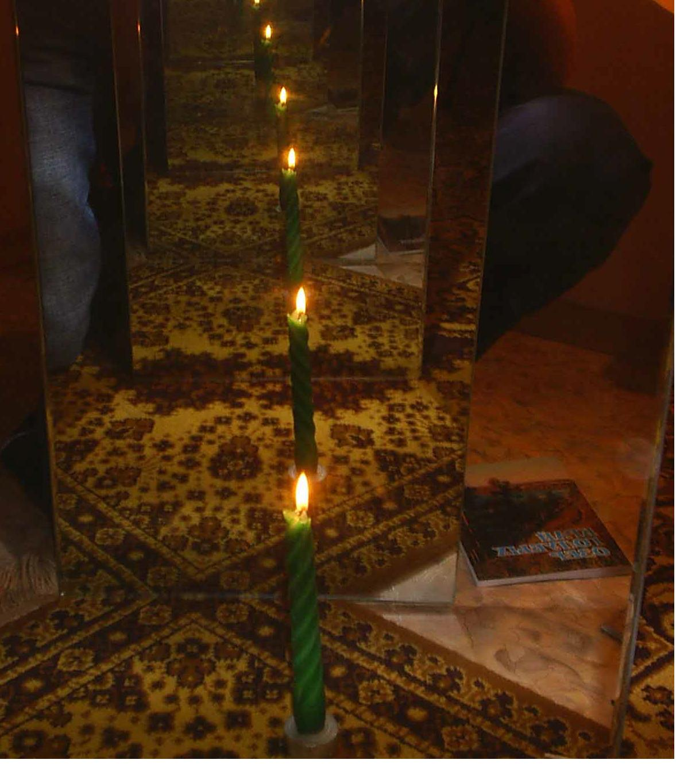
Опыт №2. Сколько будет отражений свечи в двух параллельно расположенных зеркалах. В начале этого опыта мы считали, что отражений в зеркалах будет четыре, ну может чуть больше или чуть меньше. Следовательно, нашему изумлению не было предела, когда в зеркалах мы увидели бесконечную дорожку огней.
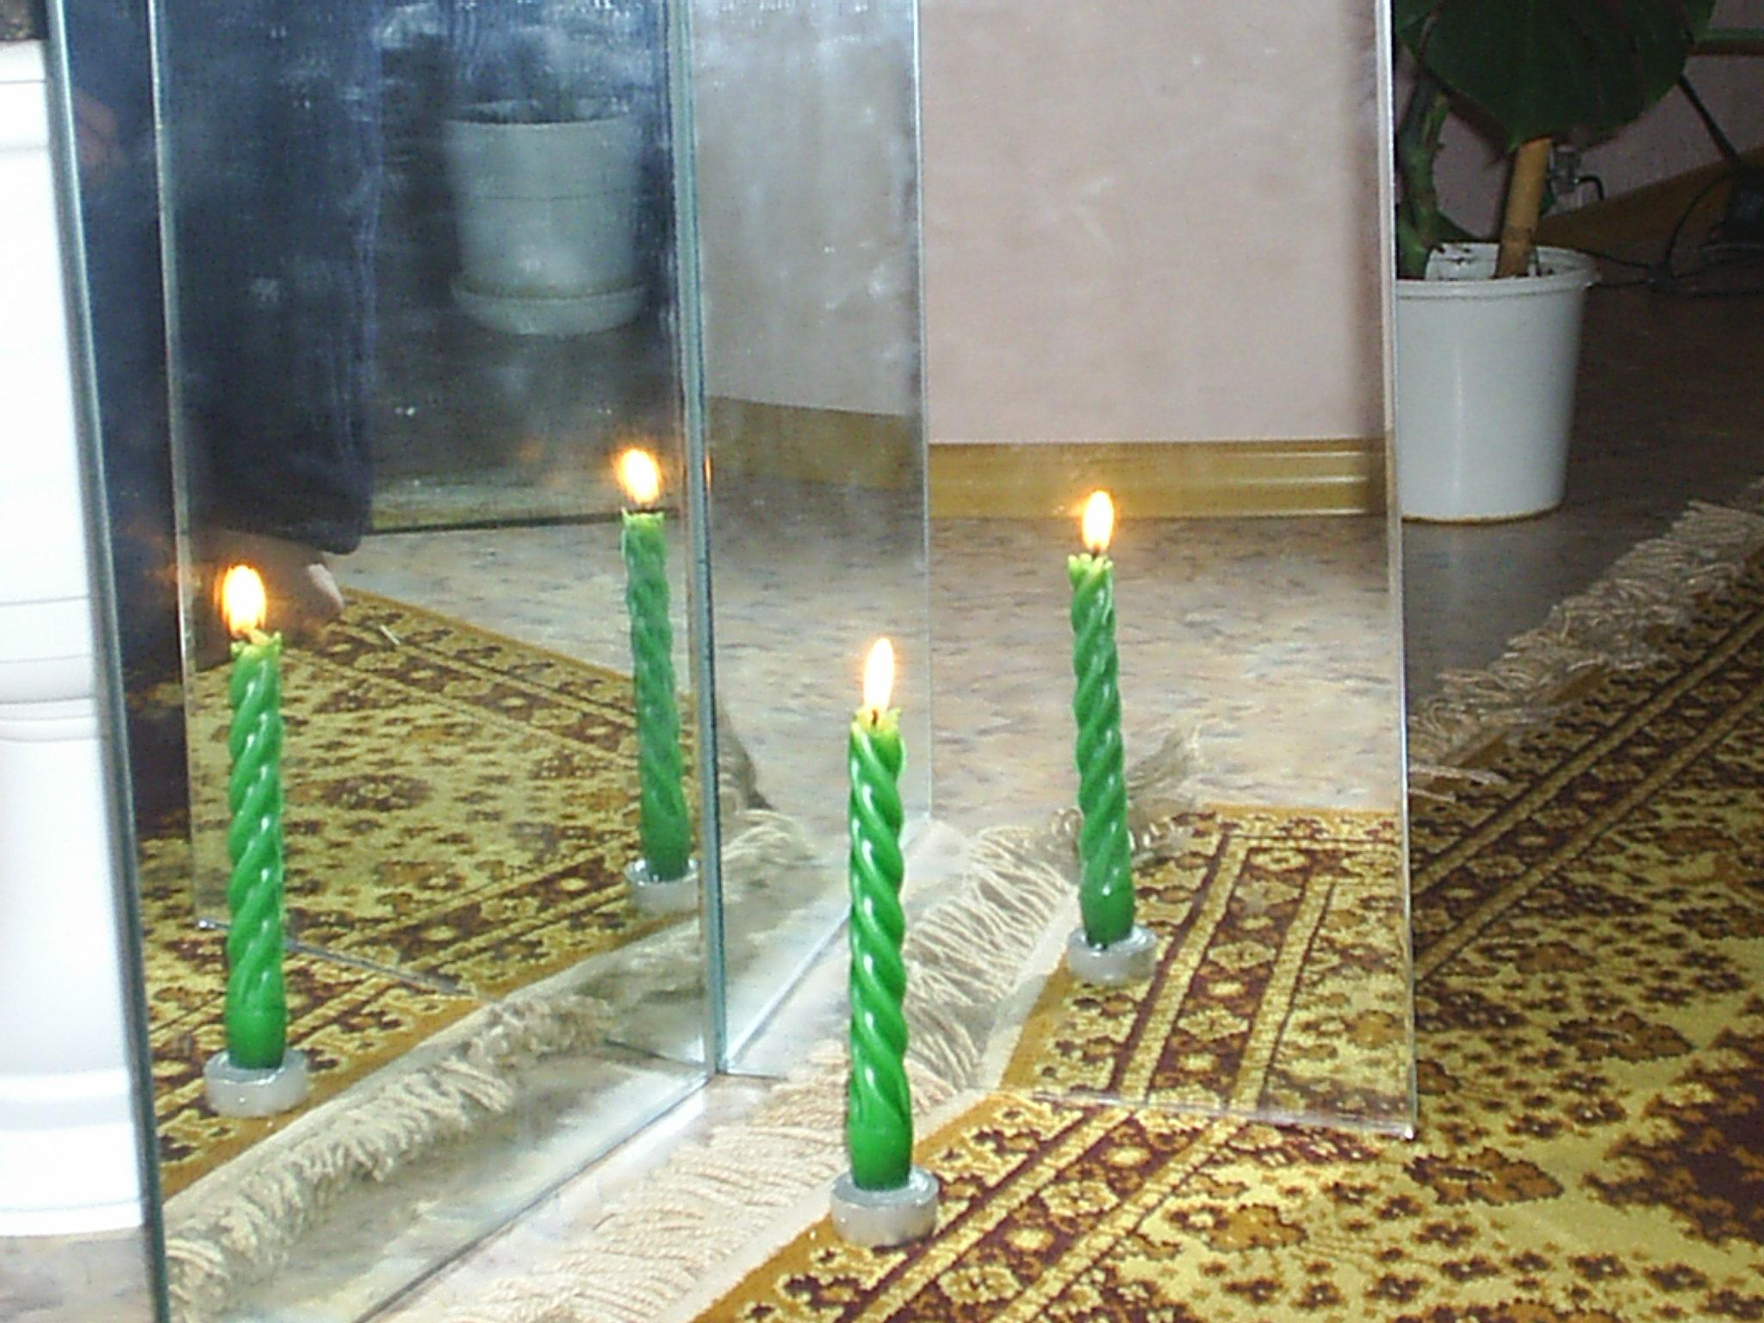
Вторая часть этого опыта состояла в том, чтобы определить количество отражений в перпендикулярно расположенных зеркалах. В отличие от предыдущего опыта здесь мы уже не были удивлены, так как мы логически определили, что отражений будет три.

